多个电力线适配器配对后网速慢或者无法上网，怎么办？

腾达电力猫不同型号均可配对使用，最多可支持1拖7（8个配对），但因电力猫受电力线长度、质量、其他电力设备干扰、空气开关、电表等因素限制，所以在实际使用过程中，可能会出现组网后，网速变慢或者无法上网的情况，可按以下方法排查：

- 排查电力线适配器是否组网成功
查看已配对组网的电力线适配器的PLC（小房子）指示灯，确认是否已配对成功。
- 逐一排除电力线适配器的网络状况
方法1：
用电脑、手机等设备，有线或无线连接到电力线适配器，逐个排除，是否某一个电力线适配器出现网络较慢或者无法上网的情况；
方法2：
在官网下载PLC管理工具安装在电脑上，并将电脑和任意一个电力线适配器网线连接起来，在PLC管理工具上查看适配器间的协商速率。当其中一只的Rx偏低，请排查Rx低的这一只电力猫附近的电力干扰。电力线适配器管理软件下载链接（管理软件通用）：https://www.tenda.com.cn/download/detail-2694.html
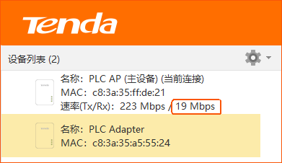
协商速率（TX或RX）都只有11Mbps左右甚至更低时，可排查是否较多电力猫配对，可适当减少电力猫配对配对数量，或者排查所有速率低的电力猫设备附近的电力线干扰情况。请参考《电力线适配器的影响因素》

相关问题解答：
问1：为什么:电力猫配对不成功？
答：腾达电力猫上电后，可自动进行配对，若配对不成功，可通过手动配对方式进行组网，若自动和手动方法都无法解决问题，可查看文档：电力猫配对不成功怎么办？

问2：腾达(Tenda)电力猫如何手动配对组网？
答：详细步骤请查看文档 电力线适配器如何手动配对组网

